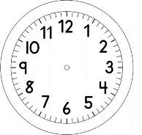

INÍCIO:

MATEMÁTICA
NO SEGUNDO DOMINGO DO MÊS DE AGOSTO, COMEMORAMOS O DIA DOS PAIS.
O EDUARDO FARÁ ANIVERSÁRIO DIA 23 DE AGOSTO.

I-VEJA EM QUE DIA DA SEMANA COMEÇOU O MÊS E PREENCHA O CALENDÁRIO DO MÊS DE AGOSTO.
II-MARQUE DE VERMELHO OS DIAS DO FINAL DE SEMANA: SÁBADOS E DOMINGOS.
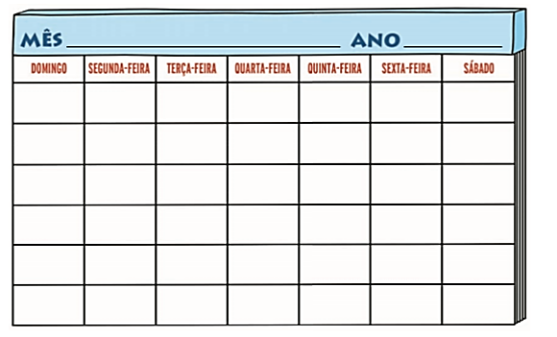

III-CIRCULE O DIA DO ANIVERSÁRIO DO EDUARDO.
IV-ESCREVA PAI NO DIA QUE SERÁ O DIA DOS PAIS.

TÉRMINO:

